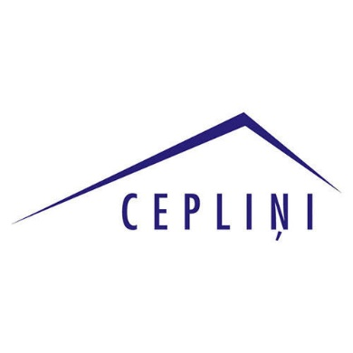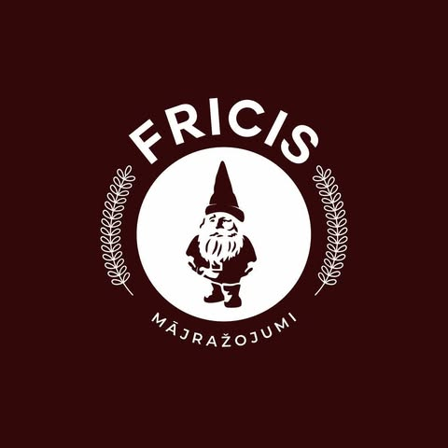**Kūku konkursa nolikums**

**“Skrundas apslēptās garšas”**

**1.Konkursa mērķis:**

1.1. popularizēt Skrundas pilsētas un tās apkārtnes produktus;

1.2. izstrādāt jaunas vai uzlabot esošās kūku/tortes receptes, kuru sastāvā izmantoti vismaz 2 produkti – smiltsērkšķi, medus, Arvīda rupjmaize;

1.3. garduma pasniegšanu svētku galdā veidot jaunā kvalitātē, kur savijas senie raksti, tautas folklora un mūsu tautas kultūras mantojums;

1.4. pilnveidot savu prasmi un zināšanas, popularizēt novadu godu saimnieču, kulināru, maiznieku - konditoru un mājsaimnieču pieredzi un tradīcijas;

1.5. iesaistīt un sadarboties ar mācību iestāžu audzēkņiem un pasniedzējiem, Latvisko tradīciju turpinātājiem nākotnē.

**2. Konkursa dalībnieki:**

2.1. piedalīties konkursā aicināta jebkura fiziska vai juridiska persona, kas vēlas parādīt savu prasmi gatavojot konkursa meistardarbu.

**3.Pieteikums konkursam:**

3.1. pieteikums konkursam: <https://ej.uz/kūkukonkurss>

3.2. pieteikšanās līdz 10. maijam.

**4. Konkursa uzdevumi:**

4.1. katrs konkursa dalībnieks ierodas uz konkursa norises vietu:

4.1.1 ar paša gatavotu kūku vai torti, kura svars ir 2 (divi) kilogrami un sastāvā obligāti izmantoti vismaz 2 produkti: smiltsērkšķi, medus un Arvīda rupjmaize;

4.1.2. ar izstrādātu, noformētu produkta receptūru;

4.2. 60 (sešdesmit) minūtes pirms konkursa sākuma dalībnieks iesniedz savu meistardarbu žūrijas komisijas sekretariātā;

4.3. piereģistrējas žūrijas sekretariātā

4.4. konkursa laikā katrs dalībnieks prezentē savu sagatavoto kūku/torti (prezentācijas kārtas numuru nosaka pēc katra dalībnieka piereģistrēšanās secības). Pēc prezentācijas OBLIGĀTI žūrijai iesniedz receptūru – aprakstu.

**5.Konkursa noteikumi:**

5.1. meistardarba gatavošanā obligāti jāizmanto Latvijā ražoti – smiltsērkšķi, medus, Arvīda rupjmaize;

5.2. kā meistardarba papildinājumu drīkst izmantot jebkuru citu Latvijā ražotu produktu;

5.3. no plkst. 11.00 līdz 12.00 žūrija izvērtē konkursā pieteiktās kūkas;

5.4. no plkst. 12.00 līdz 13.00 kūkas var nogaršot Skrundas svētku apmeklētāji, balsojot par savu simpātiju.

**6. Visām izmantotajām sastāvdaļām jābūt lietojamām uzturā. Ideālā variantā izmantot dabīgās garšvielas un krāsvielas.**

**7. Vērtēšana**

7.1. tautisko rakstu siermaizes vērtē žūrijas komisija:

|  |  |  |
| --- | --- | --- |
| Nr. | Kritēriji | Punkti |
| 1. | Idejas oriģinalitāte | 0 - 10 |
| 2. | Noformējums/kompozīcija | 0 - 30 |
| 3. | Garša | 0 - 30 |
| 4. | Receptūra | 0 - 10 |
| 5. | Prezentācija | 0 - 10 |
| 6. | Noformējumā ietverti Skrundai raksturīgi elementi | 0-10 |
|  | Kopā: | 0-100 |

7.2. konkursa laikā meistardarbus vērtē arī skatītāji, piešķirot Simpātiju balvu;

7.3. piedaloties konkursā, dalībnieks apliecina, ka piekrīt un ir informēts, ka konkursa laikā tiek filmēts un fotografēts;

7.4. organizatoram ir tiesības konkursa laikā uzņemtās fotogrāfijas un/vai video publicēt ar organizatoriem saistītajos sociālajos profilos un mājaslapās ar mērķi informēt Kuldīgas novada iedzīvotājus un viesus par kultūras un izklaides pasākumu norisi Skrundas pilsētā;

7.5. piedaloties konkursā, dalībnieks piekrīt visiem nolikuma nosacījumiem.

**8. Konkursa žūrijas komisija**

8.1. konkursam iesniegtos meistardarbus vērtē 3 žūrijas komisijas dalībnieki.

**9. Apbalvošana**

9.1 Konkursa 1.,2.,3. vietas ieguvēji un Skatītāju simpātiju balvas ieguvējs saņem atbalstītāju sagatavotās balvas no: *Kuldīgas maizes ceptuve, Medus baļļa, Fricis, Spilva, Cepliņi*, *Kokdarbniece Anete Tuleiko.*